**Главное управление МЧС России по Республике Башкортостан**

**ПРАВИЛА БЕЗОПАСНОГО ПОВЕДЕНИЯ НА ЛЬДУ**

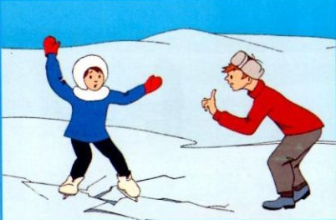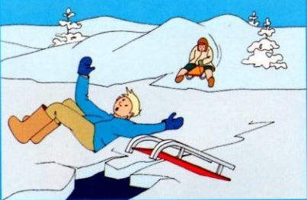

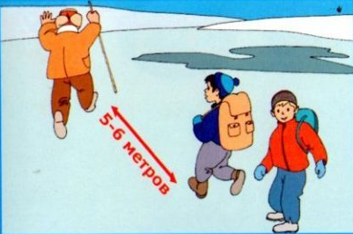

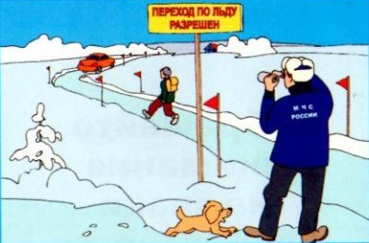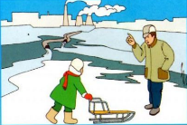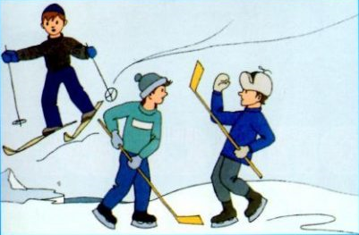

**Не выходите на лед в одиночку!**

**Не проверяйте прочность льда ногой!**

**Будьте внимательны и осторожны!**

**ЕДИНЫЙ ТЕЛЕФОН СЛУЖБЫ СПАСЕНИЯ 112**

**Помните!**

**Быстрое оказание помощи попавшему в беду, возможно только в зоне разрешенного перехода!**

**Осторожно!**

**В этих местах даже в крепкий мороз лед остается тонким!**

**Будьте осторожны!**

**Под снегом могут быть полыньи, трещины или лунки!**

**Если под вами затрещал лед и появились трещины, не пугайтесь и не бегите от опасности! Плавно ложитесь на лед и переползайте на безопасное место.**

**Внимание!**

**В таких местах под снегом могут быть глубокие трещины и разломы!**